中国电子口岸客户端程序（4.0）
安装使用手册

中国电子口岸数据中心
2016年6月

- 中国电子口岸客户端软件安装配置要求
- CPU：奔腾二 233以上
- 内存：256MB或以上
- 硬盘：C盘要求有500M剩余空间
- 操作系统：Windows 2000/2003/XP/、Windows 7 32位
- 浏览器：IE6.0、IE7.0、IE8.0、IE9.0、IE11.0

建议用户使用正版Windows操作系统，由于使用盗版Windows操作系统影响电子口岸业务程序使用的现象屡有发生，在此声明不对由此引发的问题负责。

安装注意事项：
  - 必须使用具有管理员权限的用户登录电脑；
  - 安装软件之前请关闭浏览器及其它应用程序；
  - 安装、修复、修改或删除本安装程序时，请先关闭所有电子口岸程序；
  - 安装程序的机器需要连接因特网；
  - 安装程序的机器需要装好读卡器，且插入企业操作员卡；
  - 安装过程中弹出根证书存储，用户一定需要选择“是”；
  - 用户使用计算机特定用户安装了电子口岸客户端软件，必须登录该用户才能使用本软件；
  - 一个软件注册码仅限一家企业使用，可以在三台机器上安装注册。

- 中国电子口岸客户端软件下载注册

★下载
  - 打开电子口岸网站:http://www.chinaport.gov.cn/
  - 点击下载中心：

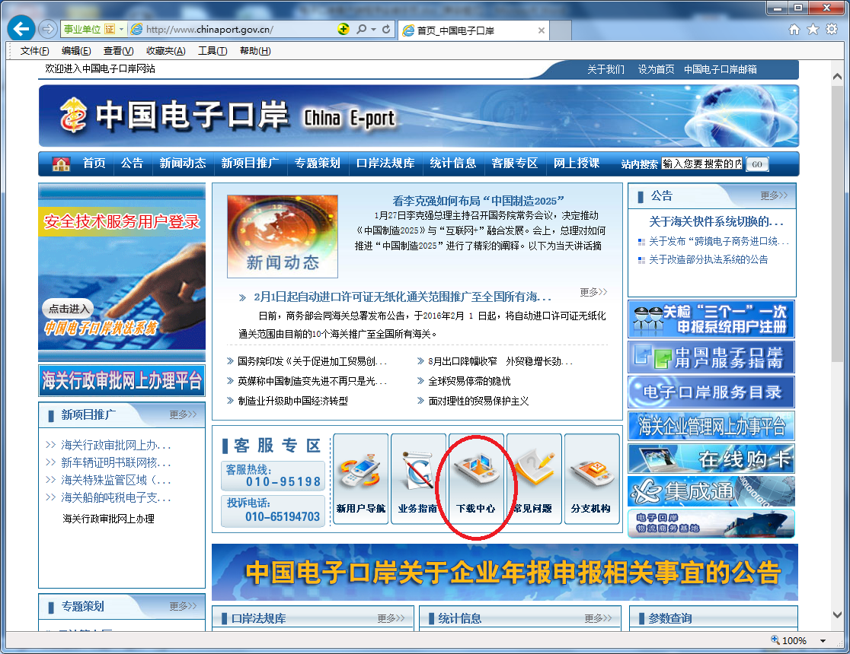
  - 在 程序下载 里点击“安全数据库安装程序”

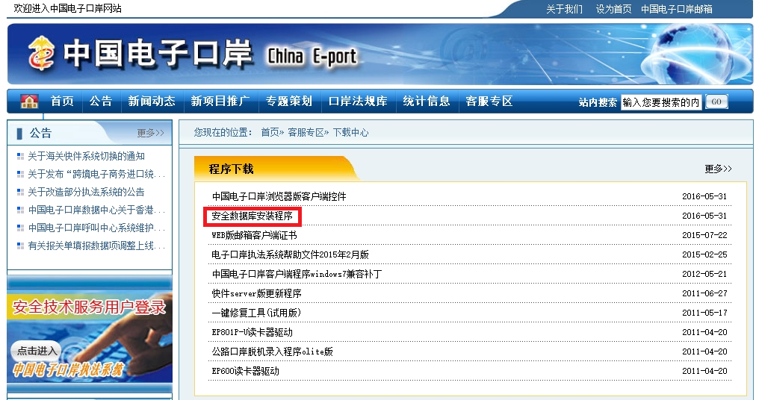
  - 下载后解压缩文件，可得安装包如下图

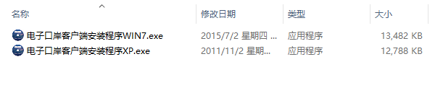

企业按照使用计算机的操作系统版本选择使用的安装包

- 注册

新办理法人卡的企业填写《东方口岸安全数据库申请单》（详见下表），加盖公章后，将扫描件发送到61248342@163.com，我中心将在收到邮件申请后五个工作日内将注册码发放到企业邮箱。
东方口岸安全数据库软件申请单
企业名称 |  | 组织机构代码
联系人 |  | 联系电话
申请理由（企业使用软件所涉及的业务）
地址 |  | 企业公章

- 中国电子口岸客户端软件安装步骤说明
  - 运行“电子口岸客户端安装程序WIN7.exe”文件（或“电子口岸客户端安装程序XP.exe”），启动安装程序。请根据客户端安装向导提示关闭浏览器等其它应用程序，点击“下一步”继续安装；

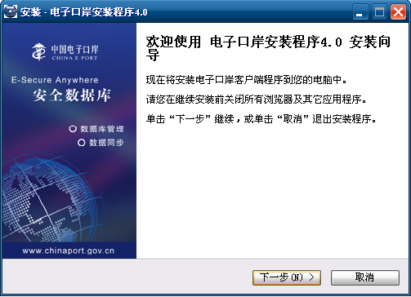

图3-1
  - 进入许可证协议认证单元。系统提示是否接受安装协议，请认真阅读协议条款，如果同意此协议，请选中“我同意此协议（A）”，并点击“下一步”继续安装；

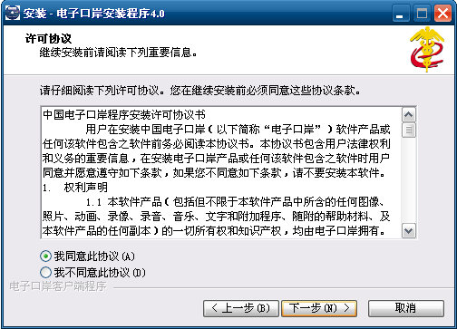

图3-2
  - 根据用户具体需求选择安装组件，系统默认完全安装（推荐）。点击“下一步”继续安装；

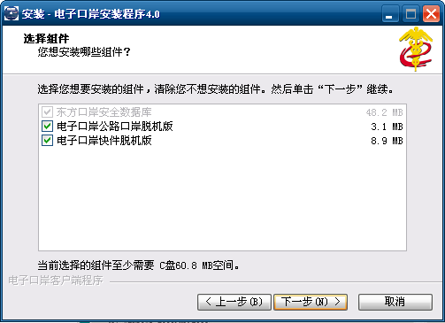

图3-3
  - 系统提示电子口岸客户端安装程序的安装路径及安装策略，点击“安装”确认，安装开始；

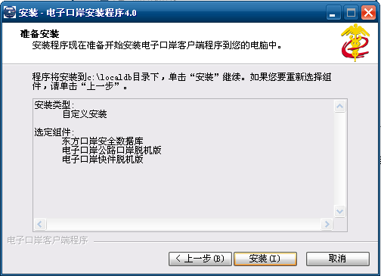

图3-4
  - 安装过程中根据不同操作系统提示安装电子口岸读卡器程序驱动，根据提示进行安装，弹出“根证书存储”提示并要求确认，请用户务必均选择“是”，继续安装；

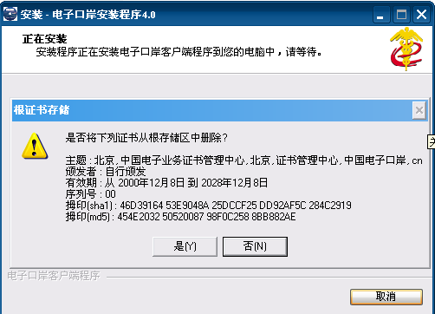

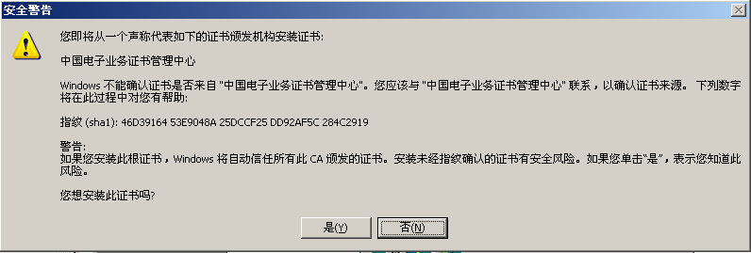

图3-5
  - 安装程序将安装读卡器驱动程序，根据用户的系统环境，有可能会弹出要求确认是否安装的提示界面如图3-6或图3-7，请点击“是(Y)”（或者“仍然继续”）；
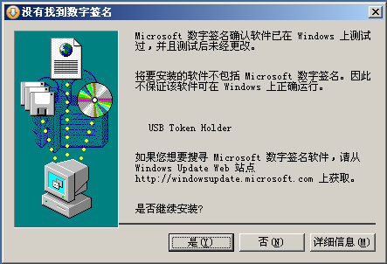

图3-6
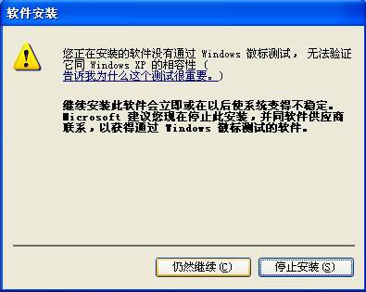

图3-7

  - 完成上述安装操作后，安装向导提示安装完成的界面如下图3-8所示，默认选择安装完成后启动联网注册（推荐，本软件产品须使用注册码联网注册才能正常使用），点击“完成”结束客户端安装。安装完成后，用户也可自行从已安装好的客户端组件中运行“东方口岸安全数据库注册程序”进行产品注册；
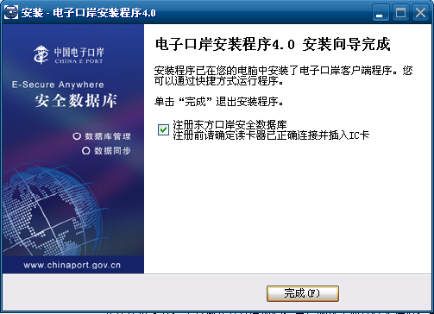

图3-8
  - 启动注册程序，用户请根据界面提示确认安装机器是否连接因特网、是否安装好读卡器和插入操作员卡片、是否正确输入软件注册码，确认上述各项无误后，点击“下一步”继续安装；

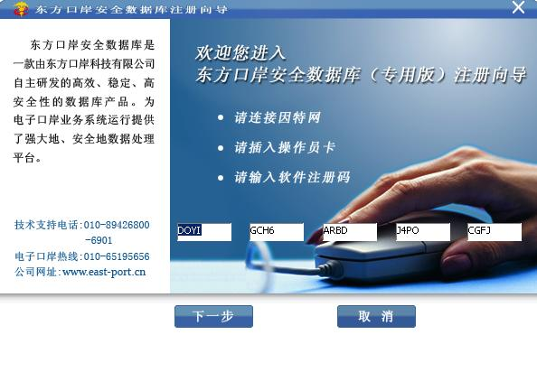

图3-9

  - 用户准确填写相关信息，点击“下一步”。

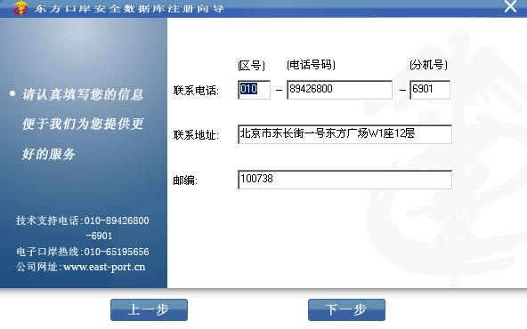

图3-10
  - 显示用户基本信息（用户输入部分和用户操作员卡中固有信息），点击“下一步”继续安装；

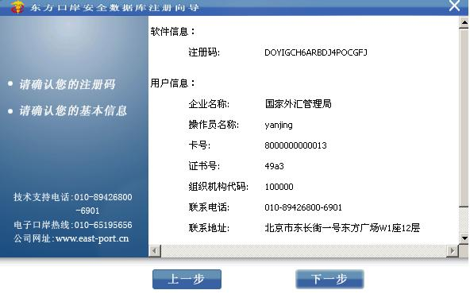

图3-11
  - 安装程序提示软件注册结果，点击“完成”结束安装；

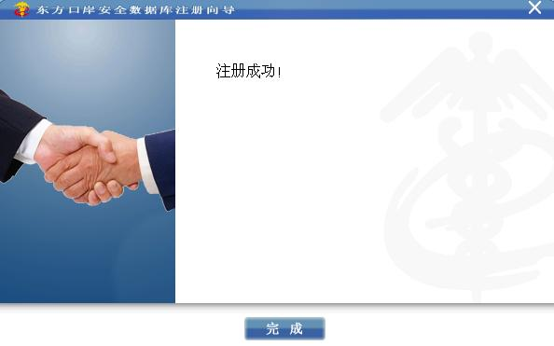

图3-12
  - 完成软件注册单元。安装系统提示安装完成。在“开始” — “程序”菜单中将有“电子口岸客户端程序”的文件夹，文件夹中有卸载程序和电子口岸主页的链接、已安装的业务系统脱机录入程序以及软件注册工具。用户也可以通过“添加删除修改程序”进行电子口岸客户端程序的修改、修复和删除操作，在用户桌面有电子口岸主页的链接（www.chinaport.gov.cn）。

- 中国电子口岸业务程序使用说明
  - 用户登录电子口岸系统，ESA软件会自动运行，在用户机器屏幕左下角有闪电标志。

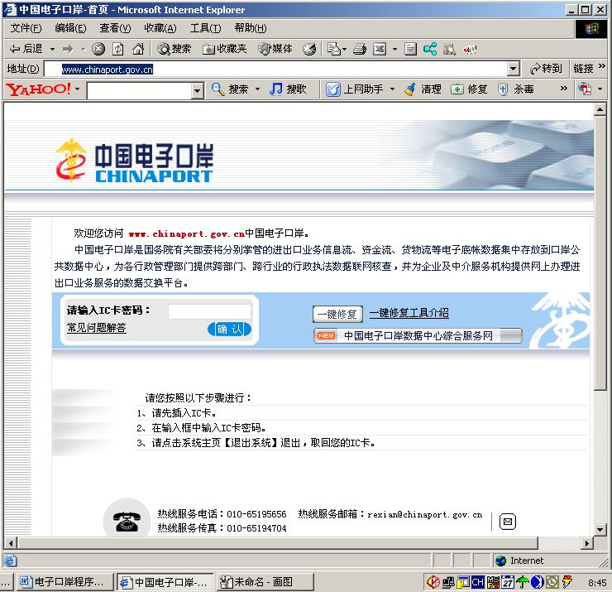

图4-1
  - 用户退出电子口岸系统，ESA软件依然会保持运行，用户机器屏幕左下角依然有闪电标志。
  - ESA软件一旦启动后，关闭有两种方式，一种是用户重启机器；一种是用户双击闪电标志，并且选择关闭，如下图：

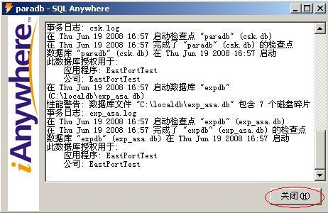

图4-2
  - 用户重装ESA软件，需要软件注册码，获得软件注册码有两种途径，一种是通过ESA软件外包装印有注册码；另一种是在“开始” — “程序”菜单中将有“电子口岸客户端程序”菜单中的ESA软件获取用户注册信息程序，如下图：

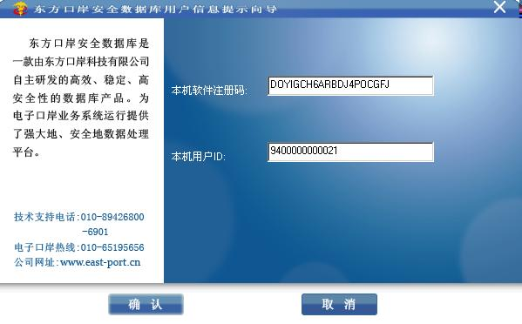

图4-3

- 中国电子口岸业务客户端软件（3.1.1）和ESA（1.0）常见问题解答
  - 中国电子口岸客户端软件（3.1.1）
1) 安装完成后登录电子口岸系统时提示“对象不支持此属性或方法”
出现上述情况可能以下原因：
浏览器安全级别过高拒绝ActiveX控件。

Re：打开浏览器的“工具”->“Internet选项”->“自定义级别”将重置自定义设置设为“安全级－低”，点击“重置”按钮，然后确定。
2) 为什么登录电子口岸系统时提示“密码被锁定”？

Re：用户登录电子口岸系统时连续输入密码错误次数达到5次时，为了保证系统安全，智能卡自动加锁，这时需要到当地的数据分中心申请对智能卡解锁。
3) 如果操作员的权限需要改变，如何进行？
Re：这需要用企业法人卡来变更，在申报后，必须等待相关部门的审批才可以成为合法数据。
4）进行权限审批时出现网页错误：对象不支持此属性或方法
Re：请用户清空IE的历史记录和Cache。
5）进入网页时提示网页有错误，没有弹出窗口
Re：请确认是否安装了禁止弹出窗口的软件，如果是，请设置为允许弹出窗口。
6）修改数据后无法暂存
请确认是否使用“微软拼音输入法2003”，如果是，请关闭该输入法。
7）核销单备案操作时，网页上出现错误，错误的详细信息为：连接用户无法执行此操作。在此上下文中它可能已经被关闭。
查看上一个错误，会发现另外的错误信息描述：
“[Microsoft][ODBC驱动程序管理器] 未发现数据源名称，并且未制定默认驱动程序”通过[控制面板][管理工具]打开“数据源管理器ODBC”，如果发现在[ODBC数据源管理器] 的“用户dsn”中没有任何配置信息，那么可能是更换用户名导致,可以切换回安装光盘时使用的用户，也可以重新安装电子口岸客户端程序盘。
8）核销单备案操作时，网页上出现错误，错误的详细信息为：连接用户无法执行此操作。在此上下文中它可能已经被关闭
查看上一个错误，会发现另外的错误信息描述：
“此计算机上的安全设置禁止访问其它域的数据源”
Re：
进入internet选项，将[通过域访问资源] 置为 “启用”。
9）连接用户无法执行此操作。在此上下文中它可能已经被关闭
查看上一个错误，会发现另外的错误信息描述：
“[POL-3013] bad database or invalid password”
Re：
错误原因之一， bad database
检查ODBC数据源配置信息正常；
错误原因之二, invalid password
登陆操作系统用户没有在管理员组中，其添加至管理员组。

  - 读卡器、IC卡以及控件
1）如何将智能卡正确插入到读卡器当中？
Re：将智能卡带芯片的面朝上朝里插入读卡器并插到位。
2）如何判断EP800/801读卡器是否连接正常？
Re：电子口岸安装程序安装完成后将EP800/801读卡器与PC机USB口连接，会弹出要求确认是否安装的提示框，请点击“是(Y)”（或者“仍然继续”），Win2000系统弹出图如图5－1，WinXP系统弹出图如图5-2：
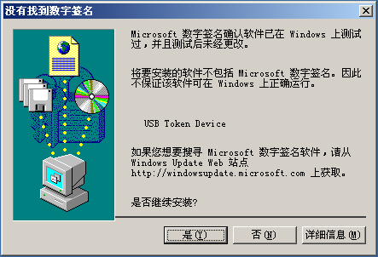
图5-1
图5-2
如果连接正常可以在“设备管理器”（注：打开“设备管理器”的方法：鼠标右键点击“我的电脑”，选择“属性”，在弹出的对话框中选择“硬件”页面，点击其中的“设备管理器”按钮即可）的“智能卡阅读器”下看到USB Token Device及USB Token Holder如图5－3：
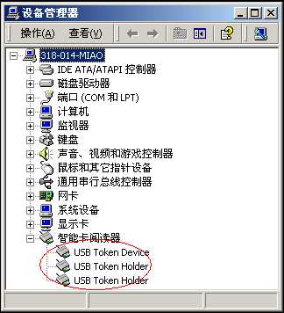
图5-3
如果显示的是带黄色感叹号的 Smart Card，说明读卡器驱动安装失败，如图5－4：
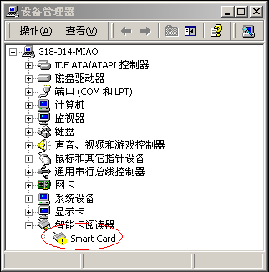
图5-4
这时候需重新安装读卡器驱动，请按问题3的方法重新安装读卡器驱动。
3) 如何重新安装EP800/801读卡器驱动？
运行EP800/801读卡器驱动程序(EP800/801读卡器驱动在安装盘中的路径：execute\EportReader\EP800\ intDrv_std.exe)，出现如图5－5的提示框：
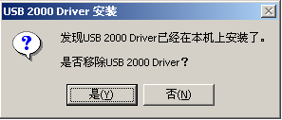
图5-5
点击“是”按钮移除PC机上已经安装的EP800/801读卡器驱动，完成后重新启动电脑再运行EP800/801读卡器驱动程序进行驱动的安装。
- 登录电子口岸系统时提示 “登录失败：复位读卡器失败，errcode=50140”该如何解决？
请先检查智能卡是否正确插入到读卡器当中，方法见问题2。
如果问题还存在，请检查读卡器连接是否正常，方法见问题3。
如果问题还未解决，请在“服务”里面查看smart card项（有的windows版本是中文“智能卡”），如果该项服务没有启动，双击打开该服务，将其启动并把启动类型设为自动；如图5－6：
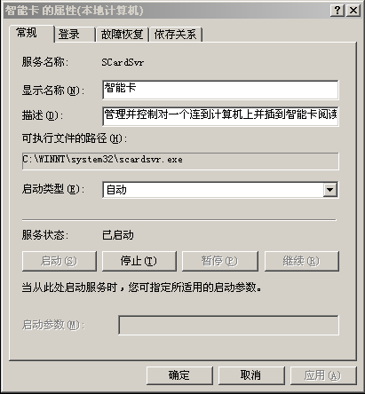
图5-6
如果没有该项服务，请在“开始|运行”中输入下命令：
scardsvr reinstall并点击“确定”按钮，如图5-7：
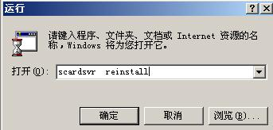
图5-7
然后再输入：regsvr32 scardssp.dll并点击“确定”按钮，如图5-8：
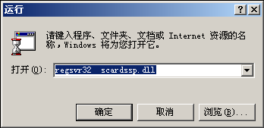
图5-8
然后到“服务”中设置该服务，Windows 2000系统只需将其启动并将启动类型设置为自动即可； Windows XP系统请到电子口岸首页中的程序下载中下载“Windows XP系统下重装智能卡服务后的自动设置程序”，运行该程序后重新启动机器即可。如果执行上述两条命令还没有“smart card”或“智能卡”服务项，请重新安装操作系统。
注：查看“服务”的方法如下：
Windows 2000系统：点击Windows的“开始”－>“设置”－>“控制面板”中的“管理工具”可以看到“服务”项，打开“服务”可以看到当前PC机的所有服务及其状态。

Windows XP系统：点击Windows的“开始”－>“控制面板”中的“管理工具”可以看到“服务”项，打开“服务”可以看到当前PC机的所有服务及其状态。
  - 东方口岸安全数据库（ESA1.0）

1) 如何判断ESA是否正常启动

Re：检查计算机工具栏右下角是否有一闪电标志，如果有表示ESA正常工作，反之亦然。

2) 用户使用administrator用户安装ESA，登录另一用户使用ESA，出现ESA数据库无法使用：

Re：ESA软件只能够在同一计算机用户中安装和使用。

